«Настроение природы в искусстве».
Конспект в старшей группе «Синтез искусств»

Цель: Знакомство детей с возможностями средств художественной выразительности в передаче настроения в произведениях литературы, живописи, музыки.
Задачи:
1. Уточнить знания детей об изменениях природы в различные времена года.
2. Учить определять доминирующие цвета, влияющие на восприятие картины через её колорит.
3. Дать представление об изобразительности и выразительности слова в литературе.
Ход:
А,давайте как ребятки ,отгадаем мы загадки:
Пришла без красок и без кисти И перекрасила все листья. (Осень.)
Снег на полях, Лёд на реках, Вьюга гуляет- Когда это бывает? (Зимой.)
Когда природа оживает, А с юга птицы прилетают, И солнце радостно сияет, Лучами землю согревает? (Весной.)
Солнце печёт. Липа цветёт, Рожь поспевает, Когда это бывает? (Летом.)
Сколько всего времён года?
Дети: Всего четыре времени года.
Как настроение и состояние природы передаётся в произведениях различных видов искусства?
2ч. Воспитатель обращает внимание детей на картины:
- Как влияет погода на изменения в природе (насекомые, птицы, животные) - Что происходит в природе летом, осенью, зимой и весной? (ответы детей) - Как в природе изменяются деревья в разное время года? Вспомните и опишите словом. (ответы детей) Дети высказываются о весне воспитатель спрашивает: «Деревья тянутся к жизни. Какое настроение- мажорное или минорное (Мажорное.) Дети высказываются о лете воспитатель спрашивает: «Какое настроение- мажорное или минорное (Мажорное.) Дети высказываются об осени воспитатель спрашивает: «Какое настроение- минорное или мажорное (Минорное.) Дети высказываются о зиме воспитатель спрашивает: «Какое настроение- минорное или мажорное? (Минорное.) - Назовите и определите, какие краски преобладают в природе весной (летом, осенью, зимой) - холодные или тёплые? –Влияет ли погода и времена года на настроение людей и почему? (Ответы детей.)
Образно- тематический этюд «Деревья весной, летом, осенью, зимой».
Воспитатель:
Художник тоже находится под влиянием природы, и это отражается в его творчестве. Мы слушали с вами на музыке П. И. Чайковского «Октябрь» и определяли настроение музыки.
В музыке состояние природы передаёт музыкальная интонация. Слово может также ярко чётко раскрыть настроение через описание предмета или явления.
Слово поэта тоже может обобщить многообразие мнений людей об определённой картине природы, увиденной в жизни. Послушайте фрагмент стихотворения А. С. Пушкина в исполнении Стёпы.
Воспитатель:
-О каком времени года это стих-ие? Какой месяц осени: сентябрь, октябрь или ноябрь- описан в стих-ие? Почему?
-Поэт сказал «багрец и золото». Какие это цвета (Багряный, т. е. тёмно- красный, бордовый и золотой, т. е. жёлтый.)
-Что может быть багряным (Заря, закат, листья, солнце.)
-Какое настроение передаёт поэт в своём стих-ие: восторг или печаль?
-Какое настроение мы чувствуем, испытываем, слушая это стих-ие?
В изобразительном искусстве художники могут прекрасно передать любое настроение и состояние природы. Как вы думаете, чем? (Красками.) Сегодня мы увидим с вами сочетания холодных и тёплых тонов на 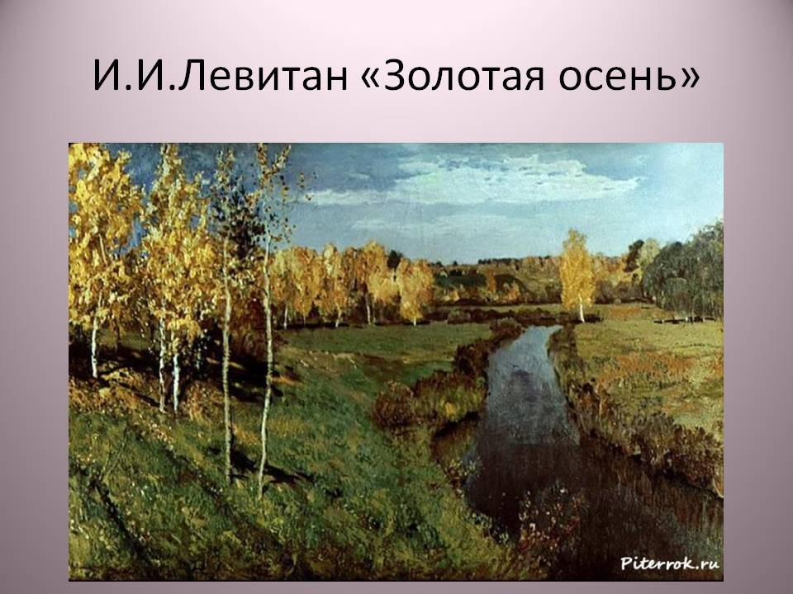картине художника И. Левитана «Золотая осень».

-Что изображено на картине? (Пейзаж.)

- Каких красок больше, холодных или тёплых? Почему?
- Какое настроение вызывает эта картина у каждого из вас? Почему?
Каждый человек воспринимает эту картину в зависимости от того, какое у него самого настроение, радостное или грустное. Художник в картине передаёт всё многообразие природы и показывает различное настроение красками холодного и тёплого колорита. Почему художник назвал эту картину «Золотая осень»? (Ответы детей.) Но осень – грустная пора, в природе всё увядает. Посмотрите, какого же колорита больше? (Холодного.)
Итог: Настроение и состояние природы передаётся в произведениях различных видов искусства через средства художественной выразительности: слово в литературе, музыку, разнообразное сочетание красок в живописи.

